Кучеряві хмари встелили осіннє небо. Посохлу траву вкрило жовто-багряне листя кленів. Мовчазний і сумний листопадовий день вітав перехожих. Дріботів прохолодний дощик. Він падав з таким звуком, з яким розсипаються перлинки. Дощик про щось шепотів. Він сповіщав родині Харитонюків про народження хлопчика-Зірки.
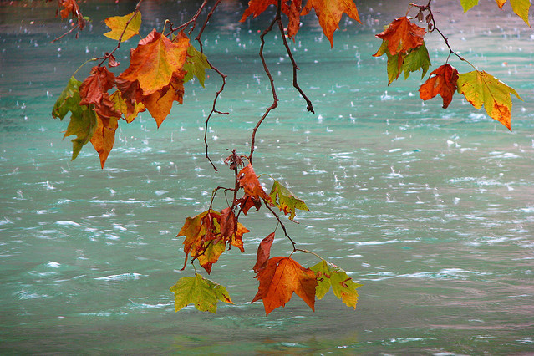

* * *
̶ Син – посланець Бога на землі. Захисник батька-матері, України-неньки…
̶ Тож хай росте здоровий, розумний, вчиться добрих справ, ̶ проголошували гості за святковим столом у день хрещення Віталика.
Раділи батьки, раділи бабусі і дідусі. Співала-веселилася родина.
Тільки сумний одинокий білий лебідь малював кола на холодному, але ще не замерзлому плесі Стиру. Він то схиляв голову до води, то піднімав високо до неба, ніби вимолював у ангелів-охоронців захисту, порятунку від лихої долі.
* * *
Квапливо збігали останні дні літечка. Ось уже й королева осінь постукала у двері.
̶ Дзень-дзелень, дзень-дзелень, ̶ виспівував ранок, сповіщаючи, що час збиратися до школи..
На вішачку висіла нова шкільна форма. У вазі багрянів величезний букет жоржин – для першої вчительки.
̶ Сонько, прокидайся, бо проспиш, ̶ тихенько шепнула мама на вушко Вітькові, ̶ а ти ж так хотів до школи…
Хлопчик спритно стрибнув з ліжечка, крутнувся на одній нозі і побіг у кухню, де бабуся смажила запашні оладки.
̶ Тітко Олю, а я вже все-все знатиму, бо ходитиму до школи, ̶ радісно сказав хлопчик татовій сестрі, яка теж допомагала щось своїй матері – бабусі Вітька, ̶ і тобі розповідатиму.
Усміхнулася мама, погладила онука по голівоньці бабуся, лагідний вересневий сонячний промінчик і собі заглянув у вікно помилуватися життєрадісним хлопчиком.
* * *
Вже з перших днів Вітько виявив неабиякий хист до навчання.
Давно вже вивчені письмо, читання, арифметика. Вони поступилися історії, географії ̶ улюбленим шкільним предметам хлопчини. Він, як губка, вбирав у себе знання про землю, моря, острови, гори, краї і країни, людей, які там жили й живуть, рослини і багатства, закопані в земні надра. Вітя цікавився міфами, легендами, історією стародавнього світу, добою Козаччини.
̶ От якби я народився в той час, неодмінно став би козаком, ̶ казав до вчителя історії.
Хлопець захопився дослідженням історії рідного краю.
* * *
Легкий аромат весняних квітів закрався в мою свідомість і змусив прокинутися. Крізь прикриті очі бачу залиту сонцем кімнату. Сонячний зайчик застиг на опуклому животі вази із соковитими жовтими квітами. Радість заповнила мій ранок. Задзвеніла кришталевими дзвіночками, забилася птахом в тісноті грудей. Весело дзвенять і яскраво переливаються думки, об'ємні, як весняні хмари, що співають весняними дощами про минулу зиму і заграють з літом.
Для когось сьогоднішній останній дзвінок – сумний дзвінок, сумний і недосяжний, останній юнацький крок перед стрибком у доросле життя.
Останній дзвінок – найважливіший і найвідповідальніший крок у доросле життя. Кожного разу я дивувався, чому випускники бояться виголошувати святкову промову. А тепер розумію: це вже не просто слова, це – обіцянка, свого роду клятва, яку ти даєш усім: батькам, вчителям, молодшим учням. Клятва стати гідним випускником рідної школи, не осоромити імені свого роду і народу. І цієї обіцянки я дотримаюся.


* * *
У другій половині червня випадає кілька святкових днів, а вірніше ночей, які декотрі люди проводить у безсонні. Подібно до того, як у давні-прадавні часи віруючі люди проводили ранньою весною всеношну, сподіваючись дочекатися чуда: побачити в небі ясних і непорочних ангелів.
У наші дні з'явилася нова численна аудиторія людей, які один раз на рік, в одну з ночей не сплять. Це випускники. Ця ніч є неповторною подією, таке буває лише один раз в житті і не забувається ніколи. Так вже вийшло, що вона, зазвичай, найкоротша. Ніч коротка, а пісня найдовша, адже це юна пісня, пісня прощання людини з дитинством, із солодкою залежністю від батька і матері, із навчанням.
Це зустріч із волею, із вродою дівочою, із юнацькою незалежністю. Прощавай, солодка колиско, прощавай, тепле гніздечко, прощавай, школо наша, прощавайте, дні незабутні, неповторні.
Цієї ночі гуляє вчорашня учнівська молодь, порушує спокій на вулицях, будить сонні поля, турбує замріяні річки, кидає виклик згаслому небу, будить своїми мріями-чарами сонце, змушує його прокинутися. Гей, думи учнівські, гей, дні неповторні, молодість швидкоплинна. Як радісно тебе зустрічати, як важко прощатися-проводжати...
Дуже рано встає сонце. Летять його швидкі гінці-промені золотими стрілами по світу, ловлять їх молоді очі. Цього ранку, незвичайного ранку, новітні язичники-сонцепоклонники ловлять це золото широко відкритими очима, стоячи на берегах морів, річок і озер, на бортах кораблів і високих узгір'ях, на пагорбах і узліссях, у степових і напівпустельних просторах, у лісах – всюди, де тільки гуляє веселим колективом учнівська братія, яка вже в цей день стане не учнівською...
̶ Привіт, сонце! Добрий день, сонце! ̶ вітають його різними, але однаково дзвінкими і однаково співучими голосами випускники. І виринає ранкова пісня, найдзвінкіша і найулюбленіша пісня – пісня про Україну. Скільки їх співалося-переспівалося у школі.
Україно моя! Яка ж ти мальовнича, яка різнобарвна і яка привітна.
А тим часом сонце йде вгору! І постає у всій своїй величі над горизонтом, вітається щиро із учорашньою учнівської братією. Учорашні школярі невміло прощаються, можливо, хтось комусь тисне руку в останній раз, розходяться, можливо, на все життя.
* * *
Зовнішнє незалежне оцінювання не стало для Вітька проблемою. Атестацію хлопець пройшов, як по сценарію. В документі про освіту красувалися здебільшого відмінні оцінки. Мрія здавалася реальністю. Документи Вітя здав у три вищі учбові заклади. І ось-ось журавлик мав опинитися в руках у хлопця, та несподівано прийшла повістка у військкомат.
З Маневич Вітько повернувся іншою людиною. Це вже був не просто юнак, а молодий хлопець, який понад усе поставив обов’язок перед Батьківщиною. І все… Ні привабливі горизонти студентського життя, ні вмовляння батьків не переважили бажання юнака служити народу України.
Танковий батальйон 30-ї окремої механізованої бригади, що дислокувався у Новограді-Волинському на Житомирщині, став для Віталія другою домівкою, другою сім’єю.
* * *
Боротьба української молоді за свої права, яка одержала назву "Євромайдан", стала наймасштабнішою подією в історії України і логічним продовженням відстоювання прав людини та громадянина.
Тільки той, хто має гідність, може знайти в собі сили робити те, що вважає за потрібне, незважаючи на страх. Страх померти.
Гідністю горіли очі жінок, що відправляли своїх чоловіків на Майдан, і плакали, бо відпускати страшно, а не відпустити ще страшніше.
Гідністю світилися очі Віталія, який підписав згоду на контрактну службу, передбачаючи наслідки свого вчинку.
* * *
Думаю, не важко здогадатися, що безтурботне життя Віталія закінчилося. В одну мить прекрасні степові простори Донбасу перестали милувати око, тиша змінилася криками і гуркотом військової техніки. Добрі і щирі українці опинилися під ударом страшного молота, протистояти якому змушені були і хлопці танкового батальйону 30-ї окремої механізованої бригади. Та що могли зробити прості хлопці проти справжніх «братів» - військових, озброєних до зубів і навчених користуватися цією зброєю ідеально.
Того січневого дня 2015 року дув дуже холодний північний вітер. Військовослужбовець Віталій Харитонюк вже вкотре вирушив на Схід.
Це тільки на війну добираються дуже швидко: раз-два – і ти вже в самісінькому пеклі. З пекла – дорога довга, а для багатьох – остання.
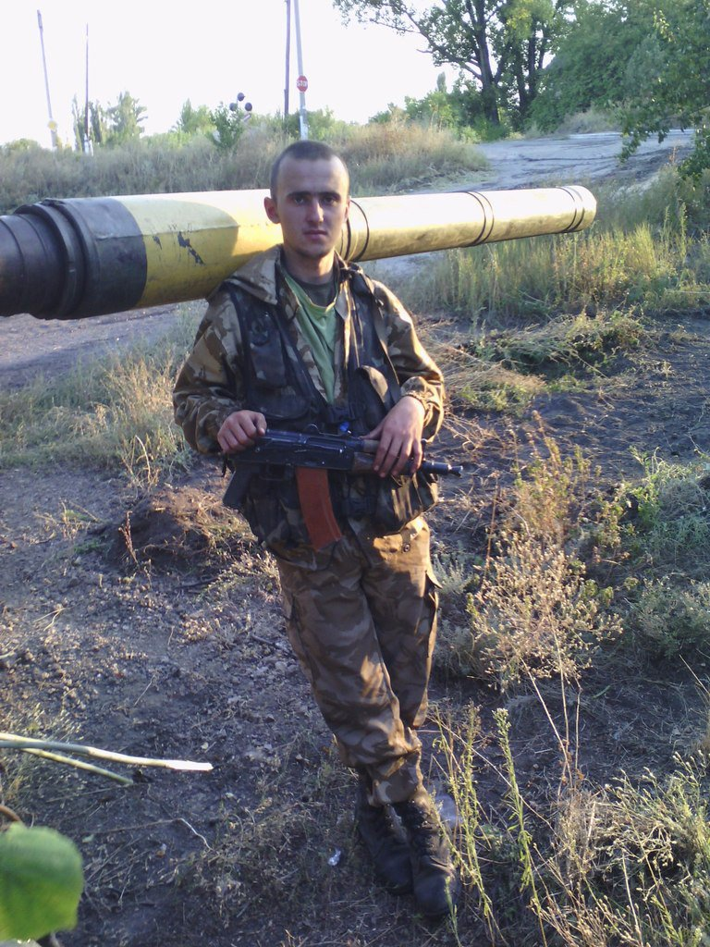

* * *
Окупантів було порівняно небагато, та це не тішило наших хлопців – вони попали у ворожу засідку. Солдати, які вже навчилися відчувати смерть поряд із собою, розуміли, що вона зовсім близько.
̶ Кого ж цей монстр забере першим? – стукало у скронях, шуміло у вухах кожного танкіста.
* * *
… У ту мить, коли почав усвідомлювати, що сталося, я знаходився далеко від своїх товаришів. Мене рвучко відносило звідти, причому з такою швидкістю, що вітер свистів у моїх вухах так, що я вже не чув ні крику, ні вибухів. Мені нічого не боліло. Вітер різав очі, викликаючи потік сліз. Не дивно, що спочатку не міг роздивитися, хто ж це стоїть попереду. А коли зміг, то був вражений настільки, наскільки вразила мене війна, яка несподівано прийшла у мій край.
Переді мною стояла стіна янголів – таких же хлопців, як і я. Вони дивилися на мене так, що всі мої запитання самі собою заховалися десь глибоко-глибоко в серці. Закрив очі. Прощавайте, любі мамо і тату! Прощавайте, друзі! Прощавай, родино! Прощавай, моя рідна Україно! Я буду молитися за вас. У нас тепер тут свій – небесний фронт, який захищатиме вас.


* * *
Звичайнісінький день, урок літератури в дев’ятому класі перервав телефонний дзвінок.
̶ Слухаю, ̶ відповіла учитель і за мить якось тривожно відвела погляд убік. З її очей котилися сльози.
̶ Діти, сьогодні у зоні АТО загинув ваш товариш Вітя.
Мовчали, убиті сумною звісткою діти. Плакала вчителька. І тільки цокання годинника порушувало ту тривожну тишу.
̶ Так-так, так-так, ̶ підтверджував він страшну звістку.

* * *
Травень несподівано виявився мінливим: то пригрівало весняне сонечко, то опускався на квітучі сади нічний морозець. Травневої ночі повертався додому Віталик. На дорогу лягали квіти бузку, тюльпани, троянди, нарциси. Щебетали птахи, а навкруги все було встелено яблуневим цвітом, убитим нічним морозом, який, як і війна, був немилосердним до життя. Плакало село, плакала Маневиччина, тишу ночі різав крик матері-чайки.
* * *
Урочиста лінійка – реквієм, приурочена встановленню пам’ятної меморіальної дошки у стінах рідної школи її випускнику Харитонюку Віталію.
Звучать сумні мелодії, рядки воєнних поезій, демонструють дитячі і юнацькі фотографії Віталія.
А я – третьокласниця – стою, ще не до кінця розуміючи того, що відбувається, відчуваю: по щоці скотилося дві сльозинки-перлинки, немов оті осінні краплі дощу, які сповістили своїм звуком про народження героя України – Віталія Харитонюка.
…Віталій там, у Господа, в раю.
Назавжди юний – 19 років.
Героям слава, що лягли в бою! –
То у безсмертя їх останні кроки.
Марія Волинська
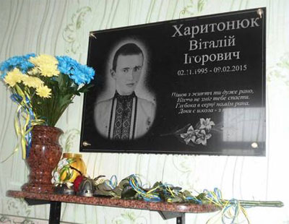

Загальноосвітня школа І – ІІІ ступенів с.Четвертня
Маневицького району Волинської області

На ХІХ Всеукраїнський конкурс учнівської творчості
«Об’єднаймося ж, брати мої». Номінація «Література»

«Ради тебе перли в душу сію,
ради тебе мислю і творю…»

Художній нарис «Історія одного життя»

Роботу виконала
Лисюк Дарина Валеріївна,
учениця 8 класу
загальноосвітньої школи
І – ІІІ ст.. с.Четвертня
(01.10.2005, с.Четвертня
Маневицький р-н, Волинська обл..)

Керівник
Михальчук Наталія Миколаївна

2020

